**关于举行江西师范大学成人高等教育2021级新生**

**网上开学典礼的通知**

各教学站点：

为切实提高成教学生的学习意识，提升学校成人高等教育的办学水平，增强成教新生对母校的认同感和归属感，根据学校工作安排，定于6月5日（周六）上午9:00在网上举行新余学院成人高等教育2021级新生开学典礼暨“开学第一课”的网络直播。请各教学单位（函授站）高度重视此次开学典礼的组织观看工作，积极号召并逐一通知到每一位新生，现将学生直播观看有关事项通知如下：

方法一：电脑登入网页（操作流程如下）

1. 首先下载谷歌浏览器并安装
2. 使用账号登入江西师范大学弘成教学平台网站（http://jxnu.sccchina.net/），账号为学生身份证号，密码为身份证后6位。
3. 登入页面后在最右侧点击“直播”按钮，即可在线观看。

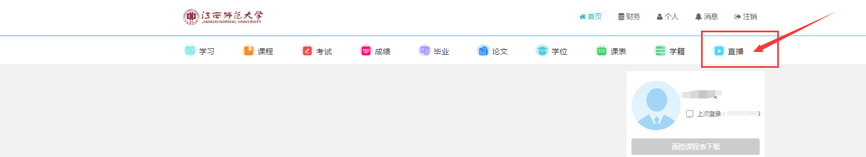

方法二：手机App登入（操作流程如下）

1. 首先手机端下载学起plus App并安装（可微信扫码后点击右上角在浏览器中打开进入安装）



1. 其次点开学起plus进入App首页，院校选择江西师范大学，业务线选择成人教育。用户名为学生身份证号，密码为学生身份证号后6位，勾选同意并接受《用户服务协议》后点击登入。 详细操作如下图：

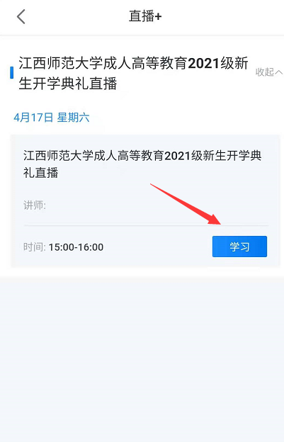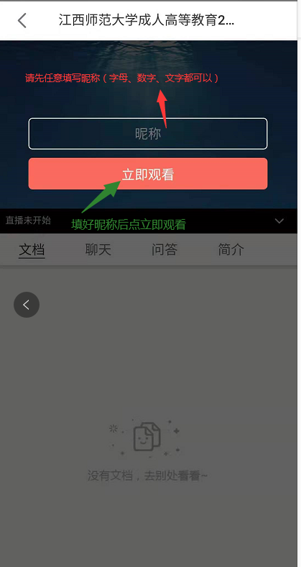

江西师范大学继续教育学院

2021年4月14日